**简 报**

盂县城镇社区办事处 2024年11月9日

联防联治促稳定，夜间巡逻筑防线

按照县委政法委工作部署，为进一步营造和谐、稳定的社区治安环境，让群众拥有更多的获得感、幸福感和安全感，连日来，盂县城镇社区办事处11个社区组织发动辖区内“小区长、楼栋长、单元长”“在职党员”及志愿者组成联防队，于每晚在各小区及小区周边集中开展夜间巡防行动，形成社区居民“联防联治、群防群治”的强大合力。经过一周的夜间巡防，整体治安明显好转。

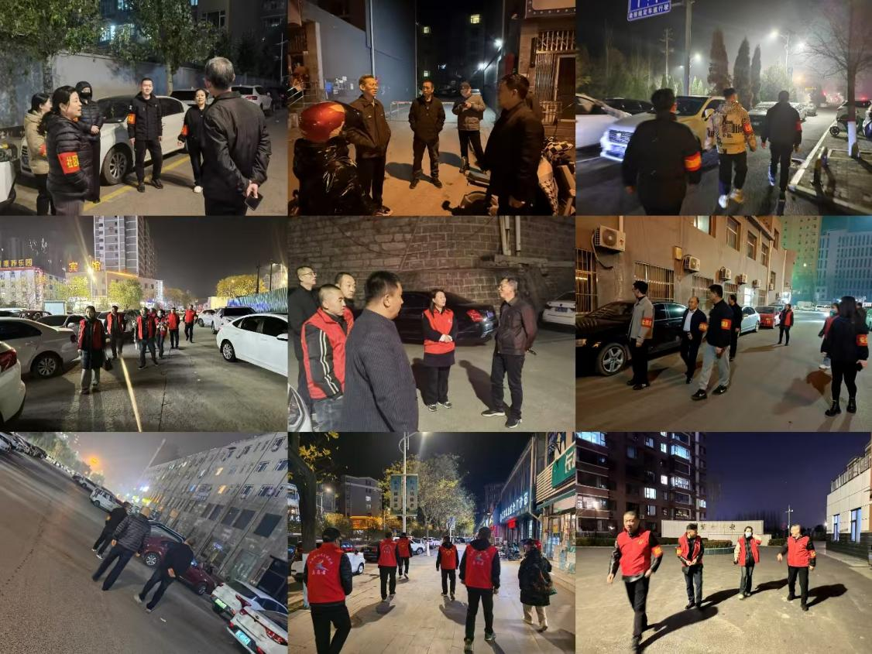

亮起的“红袖标”护航的不仅是一方平安，更守护着群众心底的那份安宁。下一步，办事处将坚持以人民安全为宗旨，持续开展“平安社区”建设，不断擦亮平安“底色”，提升幸福“成色”，营造全民参与共筑安全防线的社会氛围。